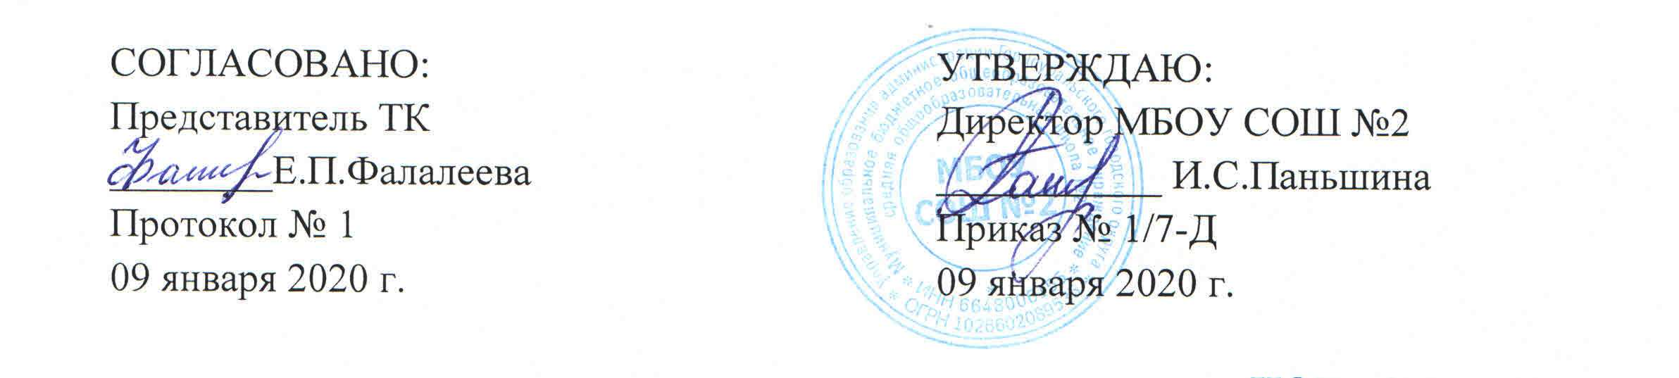
ИОТ – 019 - 2020

ИНСТРУКЦИЯ
по охране труда для секретаря

- Общие требования безопасности

1.1. К самостоятельной работе секретарем допускаются лица в возрасте не моложе 18лет, прошедшие соответствующую подготовку, инструктаж и проверку знаний по охране труда, медицинский осмотр и не имеющие противопоказаний по состоянию здоровья.
1.2. При работе секретарь соблюдать правила внутреннего трудового распорядка, установленные режимы труда и отдыха.
1.3. При работе секретарем возможно воздействие следующих опасных и вредных производственных факторов:
- нарушение остроты зрения при недостаточной освещенности рабочего места, а также зрительное утомление при длительной работе с документами и с компьютером;
- ионизирующие, неионизирующие излучения и электромагнитные поля при работе с компьютером;
- поражение электрическим током при использовании неисправных электрических приборов.
1.4. Секретарь обязан соблюдать правила пожарной безопасности, знать места расположения первичных средств пожаротушения и направления эвакуации при пожаре.
1.5. При несчастном случае немедленно сообщить об этом администрации учреждения. При неисправности оборудования прекратить работу и сообщить администрации учреждения.
1.6. В процессе работы соблюдать правила личной гигиены, содержать в чистоте рабочее место.
1.7. Лица, допустившие невыполнение или нарушение инструкции по охране труда, привлекаются к дисциплинарной ответственности в соответствии с правилами внутреннего трудового распорядка и, при необходимости, подвергаются внеочередной проверке знаний норм и правил охраны труда.

- Требования безопасности перед началом работы

2.1. Включить полностью освещение помещения и убедиться в исправной работе светильников.
2.2. Проветрить помещение и подготовить к работе необходимый инструмент и оборудование.
2.3. При использовании в работе электрических приборов и аппаратов убедиться в их исправности и целостности подводящих кабелей и электровилок.

- Требования безопасности во время работы

3.1. Строго выполнять последовательность работы с документами, установленную должностными обязанностями.
3.2. Соблюдать порядок и не загромождать рабочее место посторонними предметами и ненужными документами.
3.3. При недостаточной освещенности рабочего места для дополнительного его освещения пользоваться настольной лампой.
3.4. Соблюдать сохранность документации, не допускать к конфидициальной информации непосвященных лиц.
3.5. При работе с использованием компьютера руководствоваться "Инструкцией по охране труда при работе на видеодисплейных терминалах (ВДТ) и персональных электронно-вычислительных машинах (ПЭВМ)".
3.6. Для поддержания здорового микроклимата следует через каждые 2 часа работы проветривать помещение.
3.7. При длительной работе с документами и на компьютере с целью снижения утомления зрительного анализатора, устранения влияния гиподинамии и гипокинезии, предотвращения развития познотонического утомления через каждый час работы делать перерыв на 10-15 мин., во время которого следует выполнять комплекс упражнений для глаз, физкультурные паузы и физкультурные минутки.

- Требования безопасности в аварийных ситуациях

4.1. В случае появления неисправности в работе компьютера, постороннего шума, искрения и запаха гари, немедленно отключить электроприбор от электросети и сообщить об этом администрации учреждения. Работу продолжать только после устранения возникшей неисправности.
4.2. При возникновении пожара немедленно сообщить об этом администрации учреждения и в ближайшую пожарную часть и приступить к тушению очага возгорания с помощью первичных средств пожаротушения.
4.3. При получении травмы немедленно обратиться за медицинской помощью и сообщить об этом администрации учреждения.

- Требования безопасности по окончании работы

5.1. Отключить от электросети электрические приборы, очистить экран компьютера салфеткой от пыли.
5.2. Привести в порядок рабочее место, убрать в отведенные места для хранения документы, инструмент и оборудование.
5.3. Проветрить помещение, закрыть окна, фрамуги и выключить свет.
С инструкцией по охране труда ознакомлен:
«_____» __________ 20__г. ______________ /__________________
дата подпись Фамилия И.О.
«_____» __________ 20__г. ______________ /__________________
дата подпись Фамилия И.О.
«_____» __________ 20__г. ______________ /__________________
дата подпись Фамилия И.О.
«_____» __________ 20__г. ______________ /__________________
дата подпись Фамилия И.О.
«_____» __________ 20__г. ______________ /__________________
дата подпись Фамилия И.О.
«_____» __________ 20__г. ______________ /__________________
дата подпись Фамилия И.О.
«_____» __________ 20__г. ______________ /__________________
дата подпись Фамилия И.О.
«_____» __________ 20__г. ______________ /__________________
дата подпись Фамилия И.О.

